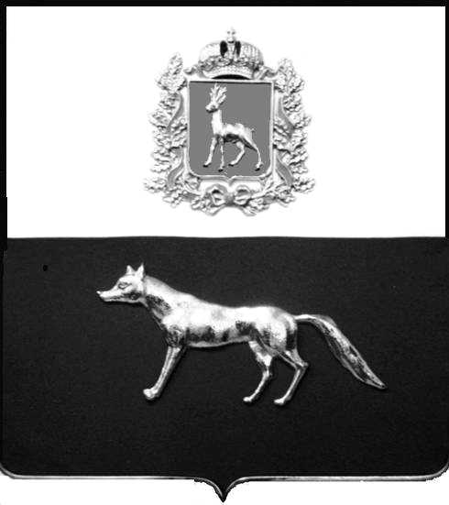  Администрация  муниципального района  Сергиевский  Самарской области  ПОСТАНОВЛЕНИЕ  « » _____________ 2023г.  №__________  [МЕСТО ДЛЯ ШТАМПА]  . | ПРОЕКТ
О выявлении правообладателя ранее учтенного объекта недвижимости, жилого дома с кадастровым номером 63:31:1802001:62, по адресу: Самарская область, р-н. Сергиевский, с. Захаркино, ул. Полевая, д. 10.

В соответствии с Федеральным законом от 06.10.2003 № 131-ФЗ «Об общих принципах организации местного самоуправления в Российской Федерации», с Федеральным Законом от 30.12.2020 №518-ФЗ «О внесении изменений в отдельные законодательные акты Российской Федерации», со статьёй 69.1 Федерального Закона от 13.07.2015 года №218-ФЗ «О государственной регистрации недвижимости», руководствуясь Уставом муниципального района Сергиевский, на основании акта осмотра объекта недвижимого имущества № 54 от 06.07.2023г. 10 ч.55 минут, Администрация муниципального района Сергиевский

П О С Т А Н О В Л Я ЕТ:

- В отношении ранее учтенного объекта недвижимости с кадастровым номером 63:31:1802001:62, по адресу: Самарская область, р-н. Сергиевский, с. Захаркино, ул. Полевая, д. 10 выявлены правообладатели:
- в 1/5 доле гр. РФ Дмитриев Михаил Иванович, 09.04.1965 г.р. место рождения с. Захаркино, Сергиевского района, Куйбышевской области. Паспорт гр. РФ серия 36 09 № 095252 выдан ОУФМС России по Самарской области в Сергиевском районе 05.05.2010 г., код подразделения 630-046; СНИЛС: 009-657-543 77. Адрес регистрации: Самарская область, Сергиевский район, с. Захаркино, ул. Пролетарская, д. 15, кв.2;
- к 4/5 долям гр. РФ Дмитриев Александр Иванович, 30.07.1972 г.р. место рождения с. Захаркино, Сергиевского района, Куйбышевской области. Паспорт гр. РФ серия 36 04 № 322177 выдан Сергиевским РОВД Самарской области 23.07.2003 г., код подразделения 632-046. СНИЛС: 013-712-420 00. Адрес регистрации: Самарская область, Сергиевский район, с. Захаркино, ул. Революционная, д. 12.
2. Право собственности подтверждается материалами наследственного дела № 236/2011, удостоверенного Красновой В.Ф., нотариусом с. Сергиевск, Самарской области, что подтверждается ответом на запрос регистрационный № 717 от 20.06.2023г.
3. Направить данное постановление в Управление Федеральной службы государственной регистрации, кадастра и картографии по Самарской области.
4. Контроль за выполнением настоящего постановления оставляю за собой.

Глава муниципального района
Сергиевский А.И. Екамасов

Г.Н. Дубинина

Проект решения получил:

________________________________ Дмитриев М.И.
(Подпись/Дата) (Ф.И.О.)

________________________________ Дмитриев А.И.
(Подпись/Дата) (Ф.И.О.)

Примечание: в течение тридцати дней со дня получения проекта решения выявленный правообладатель вправе направить возражения относительно сведений о правообладателе по адресу: 446557, Россия, Самарская область, Сергиевский район, с. Захаркино, ул. Пролетарская, д. 1 телефон 8(84655)57129

